INFORME VOICE STRESS ANALYSIS - PRE-EMPLEO
Empresa: | CORPORACIÓN ARIUM |  |  | Agencia/Sede: |  | Santa Lucía Cotzumalguapa
AGREGAR PUESTO ACA y en celeste el cuadro de: empresa, agencia sede, fecha. |  | Fecha: | 18/08/2026


DATOS GENERALES DEL EVALUADO:
Nombres: | Reyna Maribel
Apellidos: | Ixac Ramos
Edad: | 35 años
Fecha de nacimiento: | 25/01/1991
Lugar de nacimiento: | Santa Lucía Cotzumalguapa
No. de Identificación: | 1927 57628 0502
Nacionalidad: | Guatemala
Estado civil: | union_libre
Dirección: | 6ta. calle lote 24 colonia cañaveral ll, Santa Lucía Cotzumalguapa, Escuintla
Teléfono: | 4059 2260
Teléfono de emergencia: | 5818 1226
Correo electrónico: | reynamariel25@gmail.com
Iggs: | 201005257532
Nit: | 78248582
Licencia de conducir: | no_aplica

observacion: no deja hacer cambio en la tabla de información personal desde el sistema.

RESULTADO DE EVALUACIÓN:
NO APROBADO | Indicación de mentira en las preguntas: INDICACION DE MENTIRA EN LA PREGUNTA R4 / R5

OBSERVACIONES:
Durante el proceso no se detectó ningún dato relevante o que pueda afectar su contratación.

PROCEDIMIENTO DE EVALUACIÓN:
Enfoque: | Evaluar la veracidad de la información proporcionada por el evaluado mediante una entrevista estructurada y el uso del equipo Voice Stress Analysis CVSAIII, registrando y analizando las respuestas psicofisiológicas generadas ante las preguntas relevantes establecidas para el proceso de evaluación.
Autorización: | Como requisito indispensable para dar inicio, se procedió a la autorización escrita. Se informó al candidato(a) la razón por la cual se le evaluaría, el tiempo aproximado y los pasos a seguir. Así mismo, se le indicó que por ningún motivo debería permanecer en contra de su voluntad y no sería obligado(a) a responder a las preguntas formuladas, a lo cual indicó estar totalmente de acuerdo.
Condiciones para la evaluación: | El Poligrafista llenó el formato de antecedentes Médico-Psicológico con las respuestas del evaluado, como condición indispensable para conocer el estado físico/mental y prevenir que factores externos pudiesen afectar el resultado. No se encontró ningún impedimento, por lo que se dio inicio.

INFORMACIÓN OBTENIDA DURANTE LA ENTREVISTA:
DATOS FAMILIARES:
 | Nombre: | Edad: | Teléfono: | Dirección | Ocupación o lugar de trabajo:
Padre: | Gumercindo Ixac Chip | 38 años |  | No aparece dirección | agricultor
Madre: | Reyna Ramos Figueroa | 58 años | 46874987 |  | ama de casa
Observaciones:

ESTADO CIVIL:
Nombre del conyugue o pareja actual: | No aplica
DATOS DE EXPAREJAS:
No aplica
OBSERVACION: no existe la casilla de dirección de padre, por eso no aparece.
No traslada la información de pareja.
No traslada la información de exparejas.
No deja agregar hermanos o hijos.
HIJOS:
Angelyne Roossymaribel Carranza Ixac | 15 años | Estudiante
Oscar Alejandro Vasquez Ixac | 8 años | Estudiante
Evan Yoel Vasquez Ixac | 3 años | Estudiante

HERMANOS:
Nombre: | Edad: | Teléfono: | Dirección: | Lugar de trabajo:
Gumercindo Ariel Ixac Ramos | 39 años |  | 1ra calle Caserio San Judas, Santa Lucía Cotzumalguapa, Escuintla. | Area fria, La Pollera
Jose Alejandro Ixac Ramos | 37 años | 40592260 | Colonia Cañaveral ll, Santa Lucía Cotzumalguapa, Escuintla. | Ing. en Sistemas, Maquinas Exactas

NIVEL ACADÉMICO:
Diversificado: | 2009 | 6to perito | Colegio particular mixto sagrado corazon
Estudia Actualmente: | Sí — Administración de Empresas — Universidad Davinci | Horario: | 6:00 a 9:00 plan diario
No se agrega información académica.
INFORMACIÓN LABORAL:
Empresa: | Puesto Ocupado: | Fechas laboradas: | Salario  mensual: | Motivo de retiro:
Banco Promerica | Receptor Pagador | 04/2010 al 02/2011 | Q3800 | Su esposo laboraba para la empresa, por politicas de la empresa no se podía.
Banrural | Auxiliar de Boveda | 07/2015 al 11/2024 | Q4000 | tener la oportunidad de una mejor superacion personal
Identity card is publicidad, s.a. guatemala | Colocadora | 08/2024 al Actual | Q320 | Me pagan por dia a 40 el dia actualmente trabajo para esta empresa
PRUEBA | PRUEBA | 12/2008 al 12/2008 | Q5000 | PRUEBA

INFORMACIÓN LABORAL COMPLEMENTARIA:
Indicó haber cumplido con las responsabilidades asignadas de acuerdo con los lineamientos de cada organización, asegurando que no fue objeto de sanciones disciplinarias, llamados de atención formales o procesos administrativos derivados de incumplimientos.
Asimismo, indicó no haber sido despedido por causa justificada ni haber estado vinculado a situaciones de falta grave o señalamientos por deshonestidad.
Tuvo bajo su responsabilidad [manejo de efectivo / atención al cliente / control de inventarios / procesos administrativos], sin reportar inconsistencias, sanciones o señalamientos por conductas indebidas.
Agregó haber mantenido relaciones laborales adecuadas con jefaturas y compañeros, sin haber estado involucrado en conflictos relevantes dentro del entorno laboral.

ASPECTO ECONÓMICO:
Deudas:
Entidad: | Monto: | Saldo: | Cuota: | Motivo: | Antigüedad: | Estatus: | Atraso:
Banrural | Q100,000 | Q70000 | Q1300 | para construccion de vivienda | 10 años | Al día | ninguno
Banrural | Q100,000 | Q70000 | Q1300 | para construccion de vivienda | 10 años | Al día | ninguno
TOTALES: | Q. 200,000.00 | Q. 140,000.00 | Q. 2,600.00

ASPECTOS DE SALUD:
PREUFGJFDSBAUDLFKASDFASDF

HÁBITOS PERSONALES:
SFSADFASDFASDFASDFASDFÑLASKDFJÑLASKDJF.,FVNASÑLIFJAÑLSKDNVAÑLWEIFJZXCAFRAE

VINCULO CON ACTIVIDADES DELICTIVAS Y DROGAS ILEGALES:
Indicó no haber consumido sustancias ilícitas ni haber tenido participación en actividades relacionadas con drogas ilegales.
Señaló no haber formado parte de grupos delictivos, maras o pandillas, ni haber tenido vínculos directos con este tipo de estructuras.

ASPECTOS JUDICIALES:
PRESENTO ANTECEDES DESACTUALIZADOS FASDFASDFASDFASDFASDFASD

INFORMACIÓN COMPLEMENTARIA:
Licencia de conducir: | no tengo
Ha pertenecido a algún sindicato: | ninguno
Tiene algún familiar o amigo laborando en la empresa contratante: | no
Cómo se enteró del empleo: | por medio de un persona que trabaja en supermercado la torre
¿Está de acuerdo con las condiciones laborales que le ofrecen?: | si
Metas personales: | terminar mis estudios terminar de construir mi casa darles su carrera a mis hijos
Cómo se califica: | responsable, humilde, honesta, y tener empatia por mi trabajo. Impaciente, talvez ya que me gusta realizar mi trabajo de la mejor manera.
Colaboración y actitud durante el proceso: | facebook Luulu Mariel
Observaciones adicionales: | Santa Lucía Cotzumalguapa
LA TABLA DE INFORMACIÓN COMPLEMENTARIA TIENE INFORMACION PERSONAL
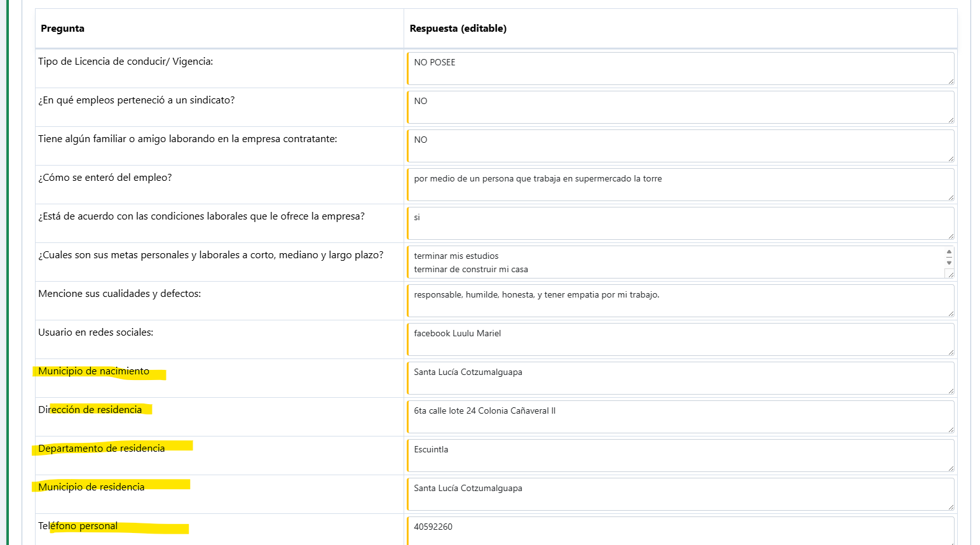

RECOMENDACIONES:
TIENE VARIOS TATUAJES
EN RECOMENDACIONES, JALO LO DE NOTAS INTERNAS PARA REPRO DE ASPECTO JUDICIAL, SIN EMBARGO ACA DEBE DE AGREGARSE UNA CASILLA AL IGUAL QUE LOS DEMAS ASPECTOS PARA REDACCION DE INFORME EN WORD, DESPUES DE ASPECTOS JUDICIALES. COLOCO IMAGEN DE REFERENCIA DE DONDE DEBERÍA DE IR.
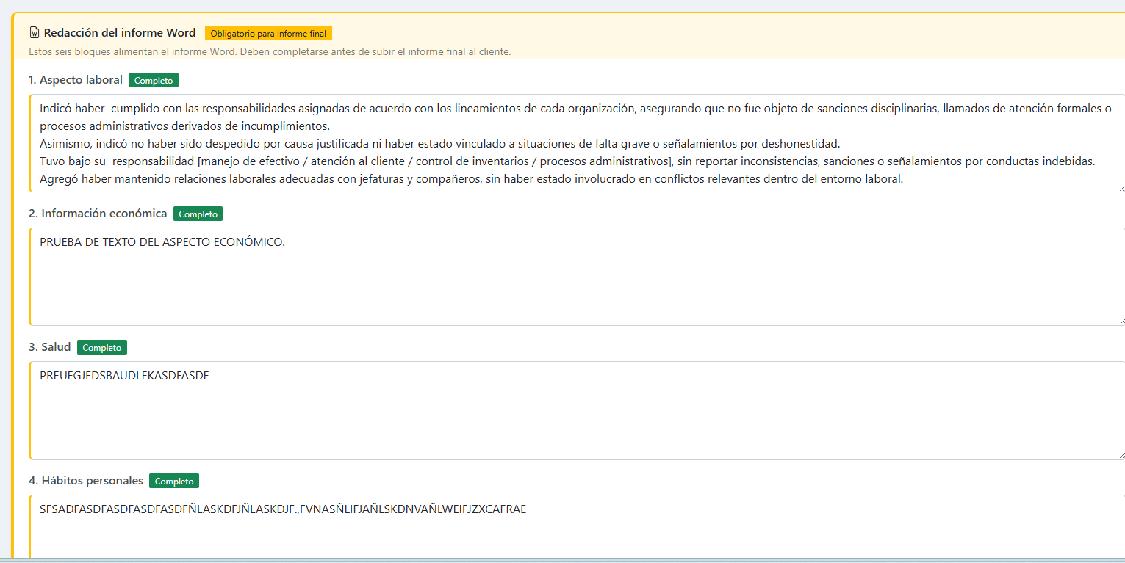

DOCUMENTOS ADJUNTOS:
ESTA INFORMACION DE DOCUMENTOS ADJUNTOS DEBE DE IR EN UNA HOJA HASTA EL FINAL, NO EN ESTE ESPACIO. DESPUES DE TATUAJES, ACA SIGUE RESULTADO DE EVALUACION.

Documento | Descripción
[PDF] Antecedentes Penales | Antecedentes Penales  Antecedentes penales.pdf
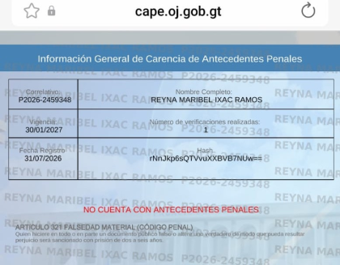 | Antecedentes Penales  Validacion Pneal Reina Ixac.jpeg
[PDF] Antecedentes Policíacos | Antecedentes Policíacos  Antecedentes policiacos.pdf
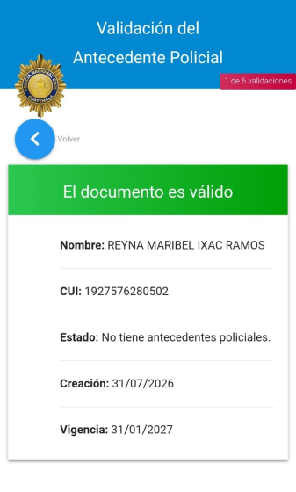 | Antecedentes Policíacos  validacion policial Reyna Ixac.jpeg
[PDF] Constancia de Estudios | Constancia de Estudios  Constancia de estudios.pdf
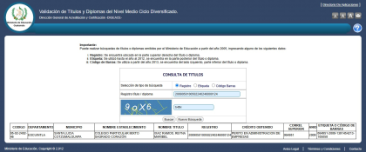 | Constancia de Estudios  REYNA MARIBEL - VALIDACION DE ESTUDIOS.jpeg
[PDF] DPI (Documento) | DPI (Documento)  DPI.pdf

RESULTADOS DE EVALUACIÓN VSA:
La prueba se realizó mediante la aplicación de preguntas específicas, previamente revisadas con el evaluado(a), con el propósito de garantizar su comprensión y aclarar cualquier duda antes de iniciar.
No. | PREGUNTA RELEVANTE | Respuesta | Resultado
1 | PRUEBA DE PREGUNTA | NO | DI
2 | ¿ESTE ES UN EJEMPLOE | NO | NDI
3 | FSFASDFASDF | NO | INCONCLUSO
4 | FASDFSDFSDAF | NO | NDI
5 | ¿Está usted presentando algún documento o información falsa en este proceso de contratación? | NO | NDI
Criterios de interpretación: | ❌ DI: Indicación de mentira | 🟡INC: Inconcluso | ✅ NDI: No indicación de mentira
CONCLUSION:
Durante la evaluación se monitorearon las reacciones psicofisiológicas del evaluado(a) mediante el equipo Voice Stress Analysis CVSAIII. Posteriormente, se realizó el análisis de los registros obtenidos, de acuerdo con los criterios establecidos para la evaluación VSA.
Con base al análisis realizado se concluye que: NOMBRE DEL CANDIDATO, NO RESPONDIÓ CON VERACIDAD A LAS PREGUNTAS RELEVANTES EVALUADAS.
Las siguientes preguntas relevantes presentaron reacciones psicofisiológicas significativas:
Por lo que para los fines que esta evaluación tenga, se clasifica a la evaluado(a) como:
NDI: NO HAY INDICACIÓN DE MENTIRA/ APROBADO.
DI: INDICACIÓN DE MENTIRA/ NO APROBADO.
NDI: NO HAY INDICACIÓN DE MENTIRA/CONFIABLE CON EXCEPCION.
ASPECTO QUE ORIGINA LA EXCEPCIÓN:

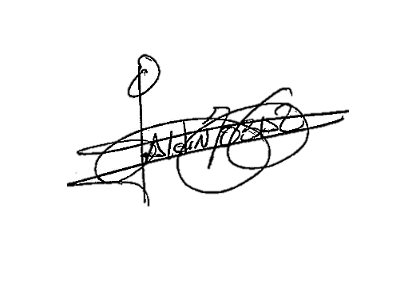

Aldin Tobar
Certified Examiner VSA

ANEXOS:

 | TATUAJES:
No. | Ubicación | Tamaño | Descripción | Tiempo | ¿Visible con uniforme? | Significado
1
Nivel de riesgo: |  | Riesgo Bajo: tatuajes artísticos/comunes, sin contenido violento.  Riesgo Medio: símbolos agresivos o intimidatorios (ej., alusiones a armas, amenazas), sin referencias claras a estructuras criminales.  Riesgo Alto: Asociado a símbolos vinculados a estructuras criminales o pandillas o  contradicciones en entrevista.
No. | Ubicación | Tamaño | Descripción | Tiempo | ¿Visible con uniforme? | Significado
2
Nivel de riesgo: |  | Riesgo Bajo: tatuajes artísticos/comunes, sin contenido violento.  Riesgo Medio: símbolos agresivos o intimidatorios (ej., alusiones a armas, amenazas), sin referencias claras a estructuras criminales.  Riesgo Alto: Asociado a símbolos vinculados a estructuras criminales o pandillas o  contradicciones en entrevista.

LOS CAMBIOS SOLICITADOS CORRESPONDEN A ESTA TABLA
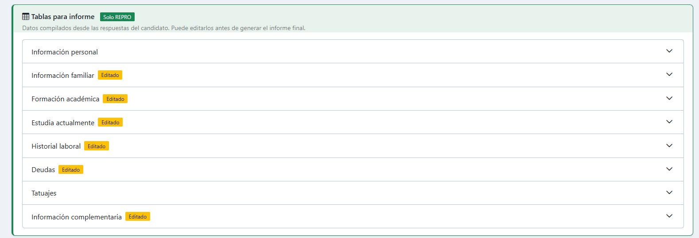
OBSERVACION:
Información personal no guarda los cambios
no existe la casilla de dirección de padre, por eso no aparece.
No traslada la información de pareja.
No traslada la información de exparejas.
No deja agregar hermanos e hijos.

